АВТОНОМНАЯ НЕКОММЕРЧЕСКАЯ ОРГАНИЗАЦИЯ "ИНКЛЮЗИВНЫЙ ЦЕНТР РАЗВИТИЯ СОЦИАЛЬНЫХ ИНИЦИАТИВ "ИСКОРКА ДОБРА"
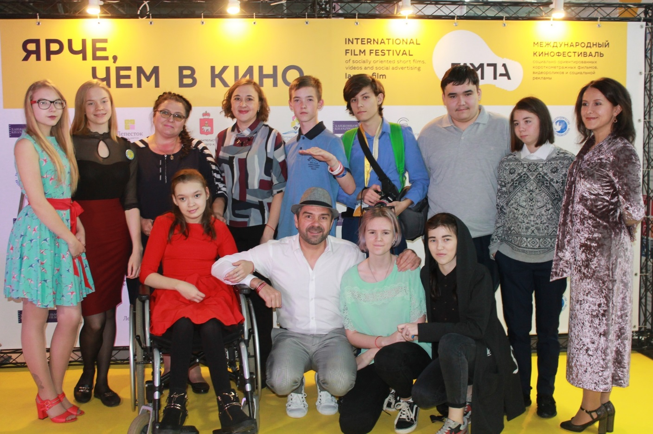

Проект Инклюзивная студия телевидения "Компас ТВ"
Статус: Готовый проект
Тематика: Cоциальная поддержка, волонтерство
Целевая аудитория:
- Подростки и молодежь с инвалидностью и ОВЗ от 14 лет без конкретных возрастных ограничений.
- Здоровая молодежь в возрасте 14-18 лет.
Рейтинг:
Ссылка на сайт проекта или соцсети: https://vk.com/compass_tv
Цель проекта: Профориентация и социализация молодежи с инвалидностью, с ОВЗ и здоровых подростков посредством совместного обучения медиапроизводству и участия в медиаволонтерстве на территории Березовского городского округа в период.
Задачи проекта:
- Проведение теоретических занятий по тележурналистике, монтажу, видеосъемке, печатной журналистике, фотографии.
- Проведение практических занятий: съемки сюжетов, фильмов, роликов, фотосессии, написание печатных материалов.
- Участие учеников в мероприятиях в качестве медиаволонтеров
- Организация поездок на медиа и волонтерские форумы, фестивали, слеты, встречи с интересными людьми, тематические экскурсии.
Описание проекта: съемки сюжетов совместно с общественными и благотворительными организациями. Проведение благотворительных фотосессий для семей, воспитывающих детей с инвалидностью и для бездомных животных. Фотографии используются в группах в социальных сетях для сбора средств.
Результаты:
Учащиеся студии научились писать тексты, фотографировать, снимать и монтировать видео. Полученные знания они применяли в волонтерской работе: видеосъемке и фотографировании благотворительных и молодежных мероприятий, фотосессиях для семей, воспитывающих детей с инвалидностью, съемке сюжетов, социальных роликов и т.д. на социальную тематику. Совместно с центральной городской библиотекой проведены семинары, игротеки и встречи с собаками-волонтерами.
Проект получил поддержку Фонда Президентских грантов

АВТОНОМНАЯ НЕКОММЕРЧЕСКАЯ ОРГАНИЗАЦИЯ "ИНКЛЮЗИВНЫЙ ЦЕНТР РАЗВИТИЯ СОЦИАЛЬНЫХ ИНИЦИАТИВ "ИСКОРКА ДОБРА"
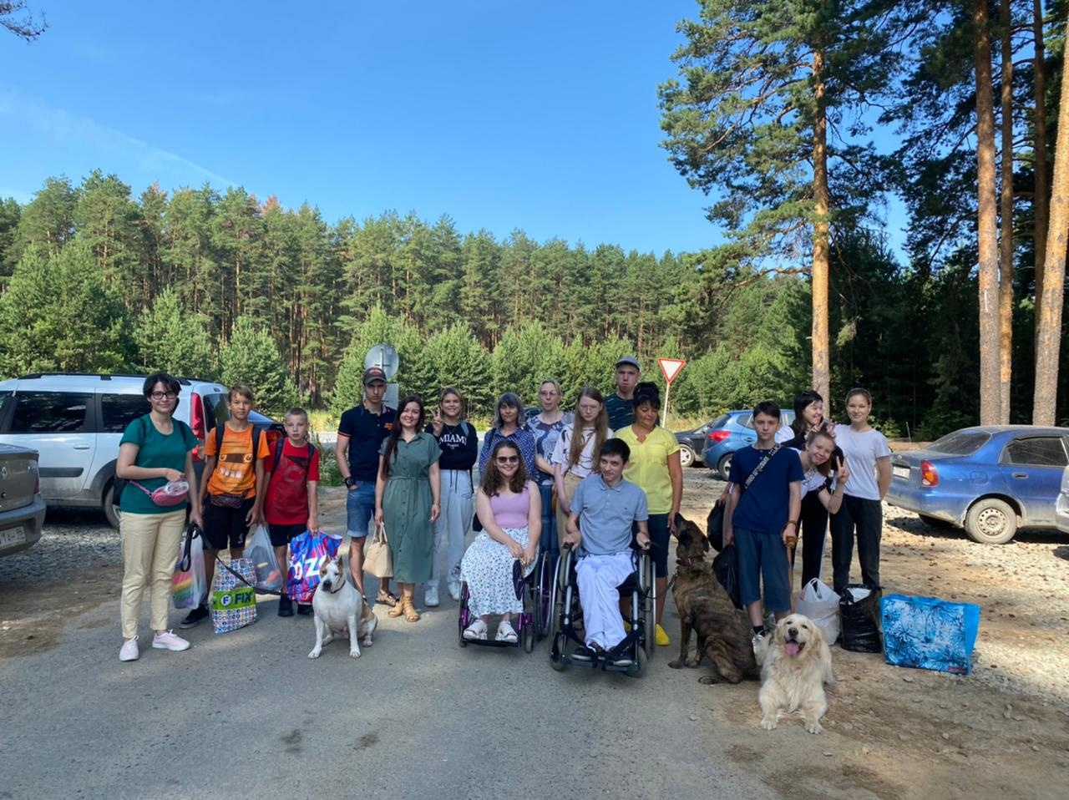
Проект Инклюзивная школа волонтеров «Искорки добра»
Статус: Готовый проект
Тематика: Cоциальная поддержка, волонтерство
Рейтинг:
Ссылка на сайт проекта или соцсети: https://vk.com/iskorkadobra

Цель проекта: Проведение просветительских и практических мероприятий по включению подростков в волонтерскую деятельность в количестве не менее 150 человек, в том числе с ограниченными возможностями здоровья и детей-сирот.
Задачи
Проведение просветительских мероприятий по молодежной волонтерской деятельности, основанных на опыте работы Инклюзивного клуба волонтеров «Искорка добра» для подростков и молодежи с инвалидностью и без, детей-сирот.
Проведение теоретических и практических занятий для медиаволонтеров в Инклюзивной студии телевидения «Компас ТВ».
Создание волонтерского штаба - телестудии.
Проведение волонтерских мероприятий с участием новых обученных участников.
Организация поездок на медиа и волонтерские форумы, фестивали, слеты, встречи с интересными людьми

Описание практики.
На первом этапе в рамках проекта проведены инклюзивные образовательные теоретические и практические семинары. В них участвуют школьники из общеобразовательных школ, подростки и молодежь в разными видами инвалидности Берёзовского городского округа и социально-реабилитационного центра для несовершенно летних, где воспитываются дети-сироты и дети, оставшиеся без попечения родителей.
Второй этап - это привлечение ребят в реальную волонтерскую работу. Организованы акции по сбору мусора, инклюзивные игротеки для детей города Березовского, выезды на площадку Благотворительного фонда «Подари свою доброту», где ребята смогут погулять с бездомными собаками, убрать вольеры, накормить и вычесать животных. Организована акция «Купи газету-помоги больному ребенку!», собранные средства переданы ребенку, в группе помощи которого идет сбор на реабилитацию. Также дети принимают участие в других волонтерских мероприятиях по запросу.
Проект реализуется при поддержке Фонда Президентских грантов и Благотворительного фонда" Линия добра. Линлайн", Библиотеки семейного чтения.

